

Manual Usuario

Alejandro Leal Astorga

INDICE

1. Introducción ……………………………………………………………………… 4

2. Requisitos mínimos ……………………………………………………………… 5

2.1 Hardware ………………………………………………………………… 5

2.2 Sistema operativo………………………………………………………… 5

2.3 Programas ………………………………………………………………… 5

2.4 Configuración inicial …………………………………………………… 5

3. Instalación la aplicación ………………………………………………………… 6

4. Ejecutar la aplicación …………………………………………………………… 6

5. Interfaz de la aplicación ………………………………………………………… 7

5.1 Login ……………………………………………………………………… 7

5.2 Registro …………………………………………………………………… 8

5.3 Activar cuenta …………………………………………………………… 9

5.4 ¿Has olvidado la contraseña? ………………………………………… 10

5.5 Crear perfil ……………………………………………………………… 11

5.6 Inicio ……………………………………………………………………… 12

5.7 Mi perfil .………………………………………………………………… 13

5.7.1 Imágenes ……………………………………………………… 14

5.7.2 Perfil …………………………………………………………… 16

5.8 Amigos ………………………………………………………………… 17

5.8.1 Mis amigos ……………………………………………………18

5.8.2 Buscar ………………………………………………………… 19

5.9 Eventos ………………………………………………………………… 20

5.9.1 Eventos ……………………………………………………… 21

5.9.2 Crear ………………………………………………………… 22

5.9.3 Mis eventos ………………………………………………………… 24

5.9.4 Agenda ……………………………………………………………… 26

6. Errores más comunes / FAQs ……………………………………………… 26

6.1 Durante la instalación ……………………………………………… 27

6.2 Durante la ejecución ……………………………………………… 28

7. Enlaces de interés …………………………………………………………… 28

1. Introducción

Move es una red social pensada y diseñada para establecer una relación social entre los usuario a través del deporte.

En move podrás crear tu perfil, añadir imágenes a tu perfil que podrás mostrar al resto de los usuarios, podrás seguir a los demás usuarios para poder ver sus perfiles e imágenes y tendrás multitud de eventos deportivos en los que podrás participar solo o con tus amigos.

Move dispone de un chat para todos los participantes del evento donde se establece dicha relación social antes de que se realice en el evento, y poder resolver dudas sobre el evento tales como reservas si es necesaria para el evento o materiales deportivos, etc.

Si el usuario participa en los eventos se cumplirá el propósito por el cual se diseño esta aplicación, conocer gente y hacer nuevos amigos por medio del deporte.

- La aplicación se compone de tres bloques:
PERFILES
AMIGOS
EVENTOS

2. Requisitos mínimos

Para poder utilizar la aplicación se necesita un dispositivo móvil con sistema operativo Android, no disponibles en IOS, estos son algunos de los requisitos mínimos.

2.1 Hardware

- RAM: mínimo 1GB de memoria RAM, a mas memoria la aplicación tendrá un mejor rendimiento.

- Espacio en memoria: para poder instalar la aplicación se necesita un mínimo de 37,5 MB.

2.2 Sistema operativo

La versión de Android mínima que debes tener instalada es “Android 4.4 (KitKat)”
aunque siempre es recomendable tener instalada la ultima versión, en versiones antiguas pueden llegar a tener agujeros de seguridad, que pueden poner en riesgo nuestro dispositivo.

2.3 Programas

Una de las funcionalidades de la aplicación es un mapa donde se indica la ubicación añadida por el usuario que crea el evento, los demás usuario podrán acceder a dicha ubicación al participar en el evento.

Para poder utilizar la ubicación del evento como GPS, solo tienes que pulsar sobre el marcador del evento, este GPS estará disponible en la aplicación Google Maps que viene por defecto en el dispositivo, en el caso de que no lo tenga instalado podrá encontrar dicha aplicación en Play Store.

2.4 Configuración adicional

Para el funcionamiento de la aplicación necesitara siempre tener una conexión a internet.

3. Instalación de la aplicación

Actualmente la aplicación no esta disponible en ninguna plataforma para descarga de aplicaciones, puedes encontrar esta aplicación en mi repositorio de GitHub, en la rama main podrás encontrar un archivo .apk que contiene la aplicación.

Para instalar la aplicación descargar el archivo apk del repositorio, buscar el archivo descargado en tu móvil, suele alojarse en “Administrador de ficheros”→ “APK´s”y en tan sencillo como pulsar sobre el APK, y el instalador de paquetes iniciara la instalación.

Si todo va bien y el análisis por parte del antivirus es correcto en la parte inferior derecha aparecerá un botón con el texto “Abrir”, en el caso de que el antivirus encuentre alguna anomalía en la aplicación te avisara y sera decisión propia del usuario instalar la aplicación.

4. Ejecutar la aplicación
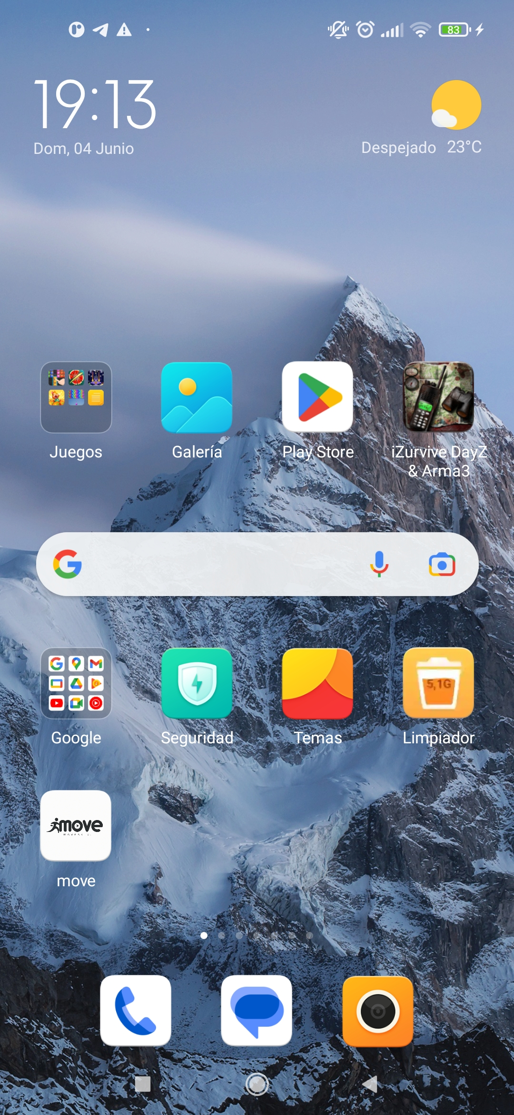

Cuando la instalación de la aplicación termina, se creara un acceso directo a la app en tu dispositivo móvil.

Para ejecutar la aplicación simplemente debemos buscar dicho acceso directo y pulsar sobre el para que la aplicación empiece a ejecutarse.

5. Interfaz de la aplicación

5.1 Login

Cuando la aplicación inicia su ejecución la primera vista que muestra es el login,
aquí el usuario debe logearse como usuario ya registrado o crearse una cuenta para poder acceder a la aplicación.

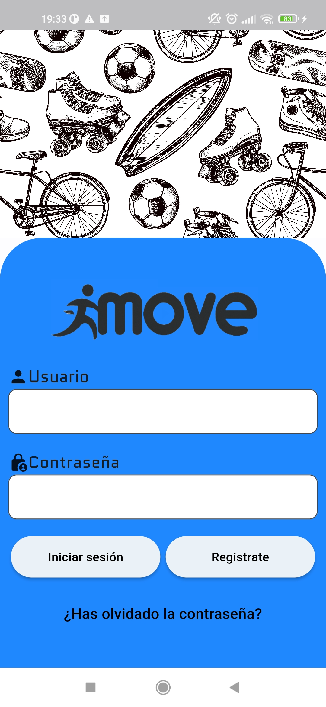
En esta vista el usuario tendrá tres opciones:

- Iniciar sesión: si el usuario ya dispone de acceso a la aplicación simplemente deberá introducir un nombre de usuario y la contraseña correspondiente para acceder a la aplicación.

- Registrate: si el usuario no dispone de accesos a la aplicación, puede registrarse por medio de esta opción, al pulsar sobre el botón la aplicación te redirigirá a una nueva vista donde podrá registrarse.

- ¿Has olvidado la contraseña?: esta opción permite al usuario que ya tenga una cuenta actualizar su contraseña, para ello deberá superar un pequeño desafió de autenticación.

5.2 Registro

Para los usuarios que no tiene acceso a la aplicación, podrán registrarse en la aplicación rellenando un pequeño formulario.

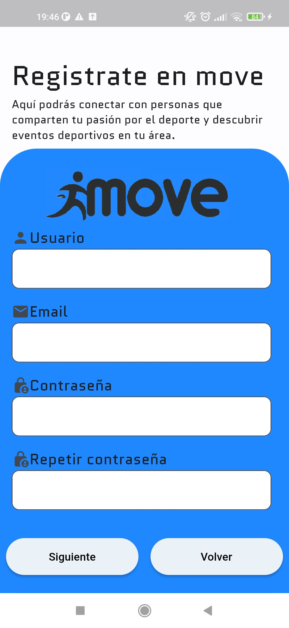
Formulario de registro para nuevos usuarios:

- Usuario: este sera en nombre con el que el usuario se logueara en la aplicación cada vez que intente acceder a esta.

- Email: email del usuario que utilizaremos para un pequeño desafió de autenticación.

- Contraseña: la contraseña que tendrá que introducir el usuarios deberá cumplir unas pequeñas reglas.

- 1 mayúscula
- 1 minúscula
- 1 numero
- 1 carácter especial
- De 8 – 32 caracteres

- Repetir contraseña: el usuario deberá repetir la contraseña, para comprobar que el usuario escribe bien su contraseña.

Cuando el usuario ha terminado de completar todos los campos tendrá dos opciones:

- Siguiente: al pulsar este botón se chequeara todos que todos los campos estén completado y que el usuario no tiene ya un cuenta si todo va bien el usuario pasara a la siguiente vista donde tendrá que introducir un código que recibe a través de email

.-Volver: si el usuario quiere volver hacia atrás a la vista de login solo debe pulsar este botón.

5.3 Activar cuenta

Al completar el formulario de registro exitosamente y pulsar siguiente la aplicación te redirigirá a la otra vista donde tendrás que completar in pequeño desafió, la aplicación te enviara un correo electrónico a la dirección email que indicaste al rellenar el formulario, este email continente un numero de 5 dígitos que tendrás que introducir para activar tu cuenta.

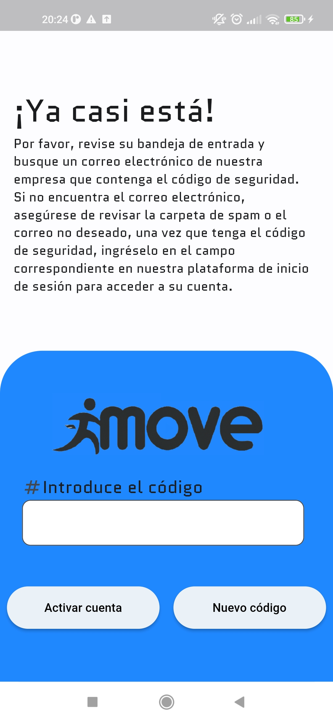
Esta vista solo tiene un campo :

- Introduce el código: en este campo el usuario deberá introducir el código que recibe en su email.

Una vez que ha introducido el código el usuario tiene dos opciones:

-Activar cuenta: este botón verificara que el código introducido es correcto, en ese caso se activara la cuenta y la aplicación te redirigirá a la vista del login para que accedas a la aplicación.

- Nuevo código: en caso de que el usuario tenga algún inconveniente con el código generado, podrá generar un nuevo código con este botón, y volverá a recibir un nuevo código.

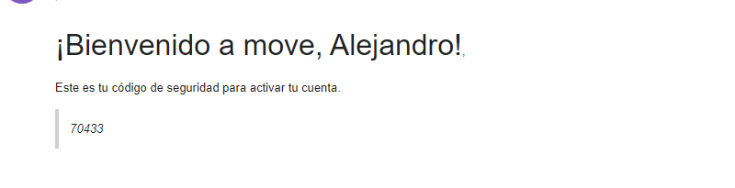
El email que recibe el usuario es igual a este:

5.4 ¿Has olvidado la contraseña?

A menudo nos encontramos con el problema de que el usuario crea un perfil en las aplicaciones pero no recuerda la contraseña y esto puede ser un problema, por lo que en el login hay una opción para poder cambiar la contraseña por una nueva, para ello el usuario deberá pasar un pequeño desafió igual al del registro de la cuenta.
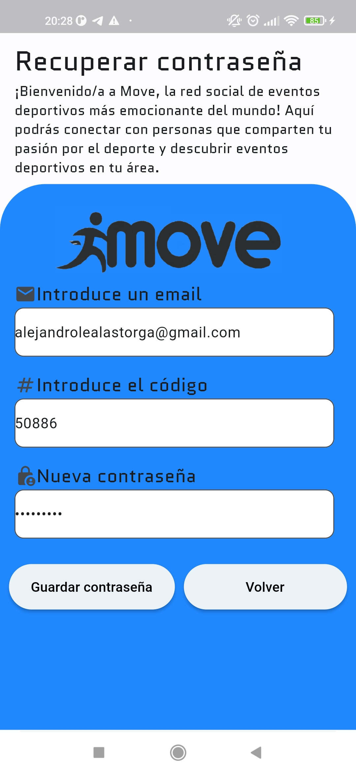
El usuario encontrara 3 campos en esta vista:

- Introduzca un email: el usuario deberá introducir el email que utilizo para registrar la cuenta.

- Introduce el código: si el email que ha introducido es correcto le llegara al usuario un correo con un nuevo código que deberá verificar en la aplicación.

- Nueva contraseña: si el código introducido es correcto se mostrara un nuevo campo al usuario donde deberá introducir su nueva contraseña.

Una vez completado el desafió el usuario tendrá dos opciones:

-Guardar contraseña: el usuario deberá pulsar este botón para guardar su nueva contraseña.

-Volver: si el usuario desea volver a la vista del login por cualquier motivo deberá pulsar el botón volver.

5.5 Crear perfil

Todos lo usuarios que creen su cuenta la primera vez que inicie sesión deberá crear si perfil de usuario que sera visible por todos lo usuario de la aplicación, para crear dicho perfil deberá completar un pequeño formulario.

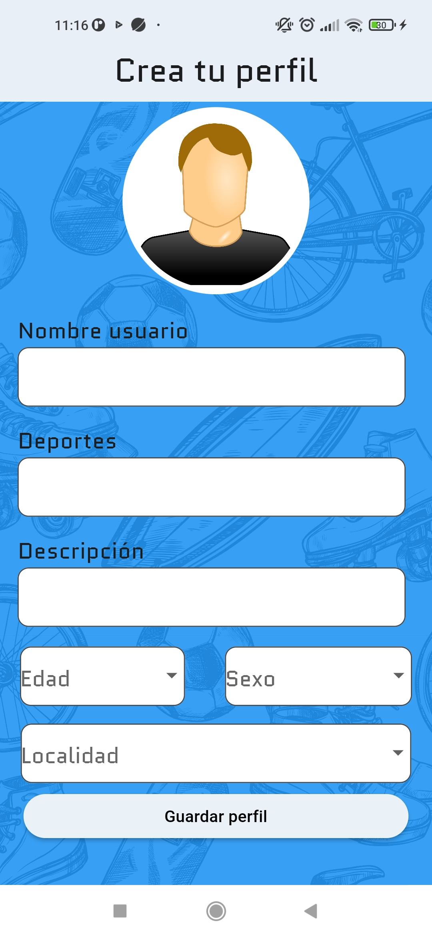
El formulario consta de 6 campos de los cuales 3 son en modo texto y otros 3 son de tipo dropitems donde deberá eligir una de la opciones:

- Nombre de usuario: el usuario deberá introducir un nombre, este nombre sera el que te represente dentro de la aplicación y sera visible para el resto de usuarios.

Deportes: información sobre tus gustos en los deportes.

-Descripción: breve descripción sobre ti para que los demás usuario pueda conocerte un poco mejor.

-Edad: de tipo desplegable deberás elegir una opción.

-Sexo: de tipo desplegable deberás elegir una opción.

-Localidad: de tipo desplegable deberás elegir una opción.

La imagen de perfil por defecto tiene la imagen que vemos en la foto para cambiar la imagen de perfil el usuario deberá presionar la imagen y la aplicación abrirá su galería de imágenes para que pueda cambiar la foto de perfil si lo desea.

Una vez completo el formulario e usuario tiene una opción:

Guarda perfil: el usuario deberá pulsar este botón para completar la creación del perfil y poder acceder a la aplicación.

Si el usuario desea cancelar la creación del perfil podrá utilizar el botón de ir hacia atrás que tiene todos los móviles por defecto.

5.6 Inicio

Una vez el usuario se ha registrado y ha terminado de crear su perfil la primera accederá a la primera vista de la aplicación que es el inicio donde aparecerá la imagen seleccionada por el perfil o en su caso la imagen por defecto, con su nombre de perfil y una frase que acompañara al nombre.
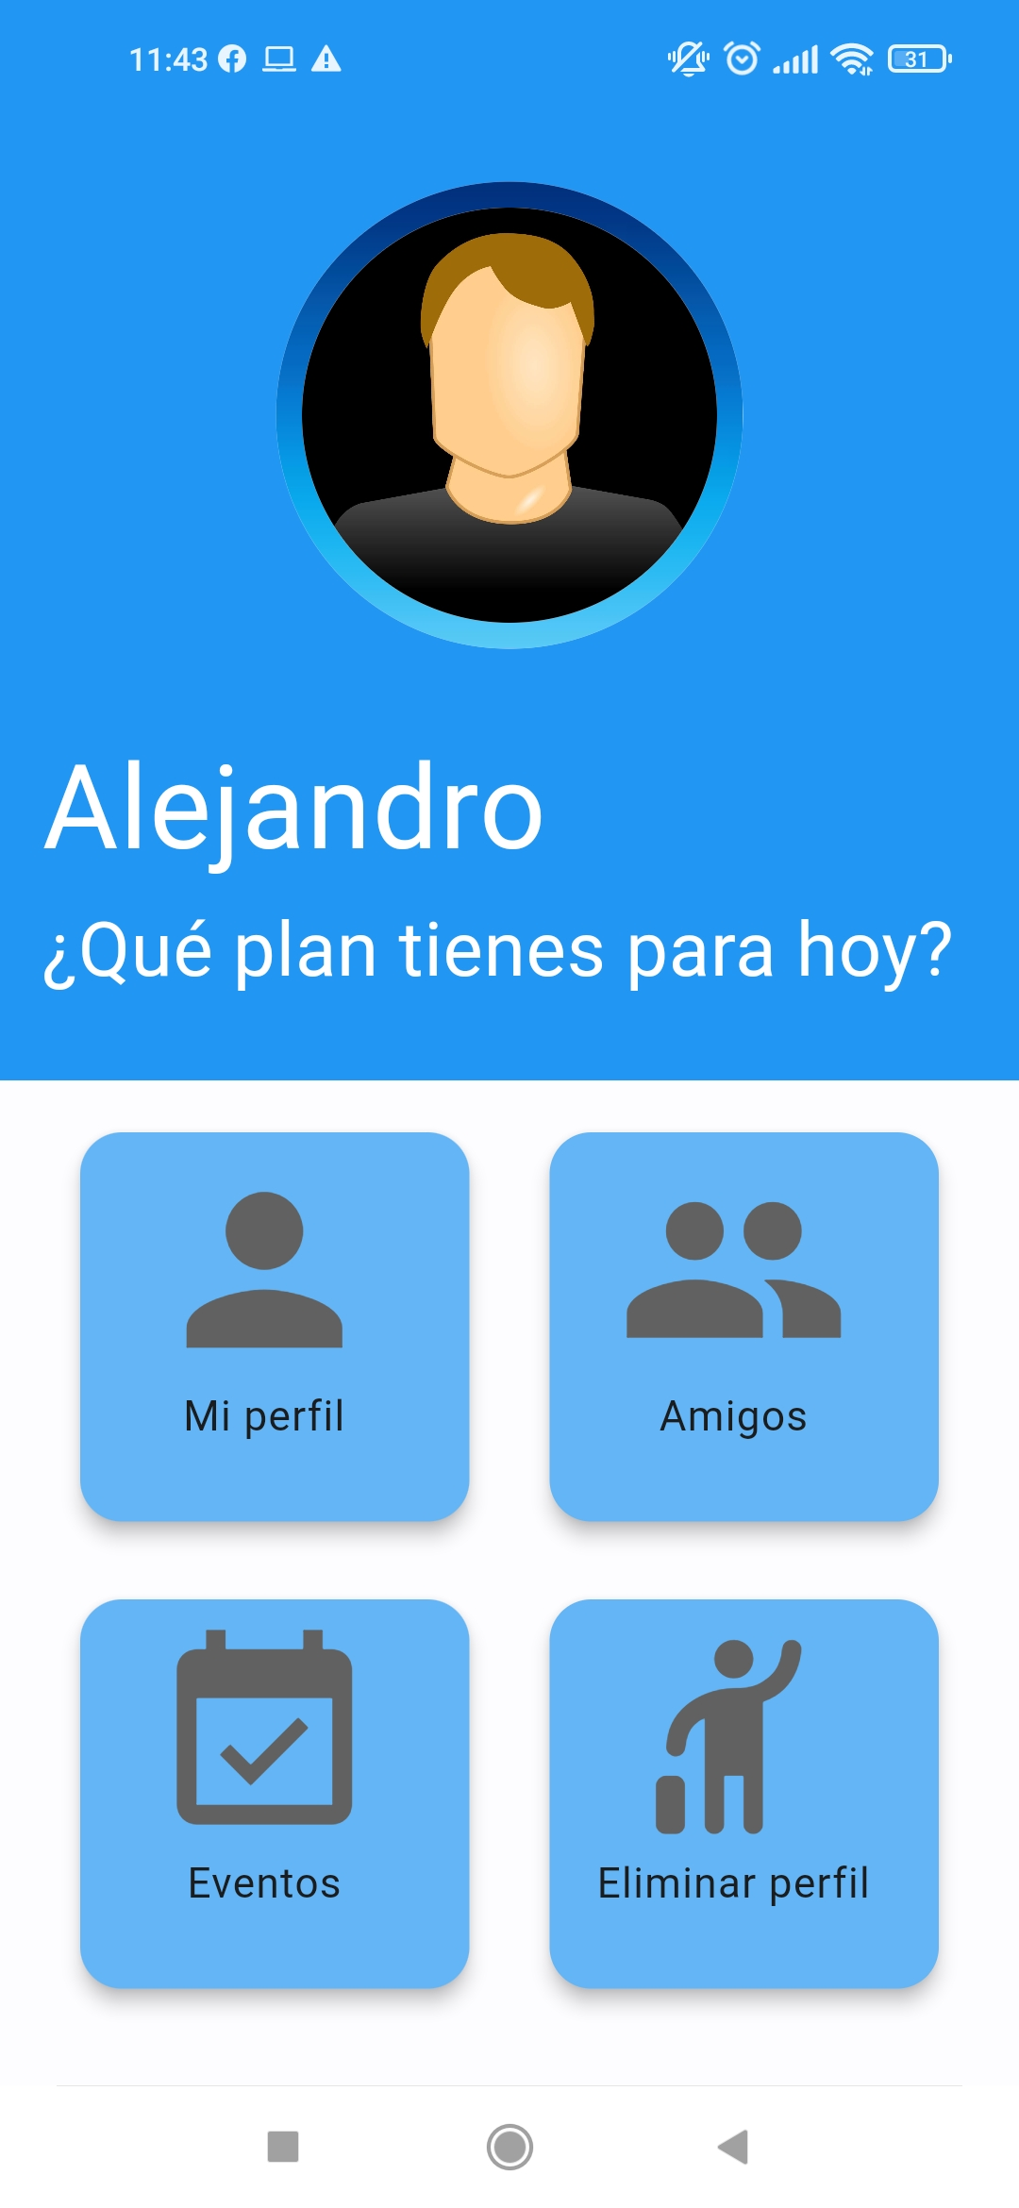
Vista de inicio de la aplicación el usuario tiene 4 opciones de navegación sobre la aplicación:

Mi perfil: el usuario administrara su perfil de usuario, podrá editar su perfil de usuario y añadir o eliminar imágenes de su perfil.

- Amigos: aquí podrás ver perfiles de los demás usuarios de la aplicación, no contiene chat directo con el perfil.

- Eventos: en este espacios los usuarios podrás tanto crear sus propios eventos y publicarlos como participar en eventos de la comunidad en este caso si hay un chat para los participantes de evento.

- Eliminar perfil: si el usuario desea eliminar su perfil y borrar todos sus datos e imágenes podrá hacerlo pulsando este botón.

5.7 Mi perfil

Al acceder a “Mi perfil”el usuario vera su perfil en un vista que recoge toda la información que usuario indico al crea su perfil.

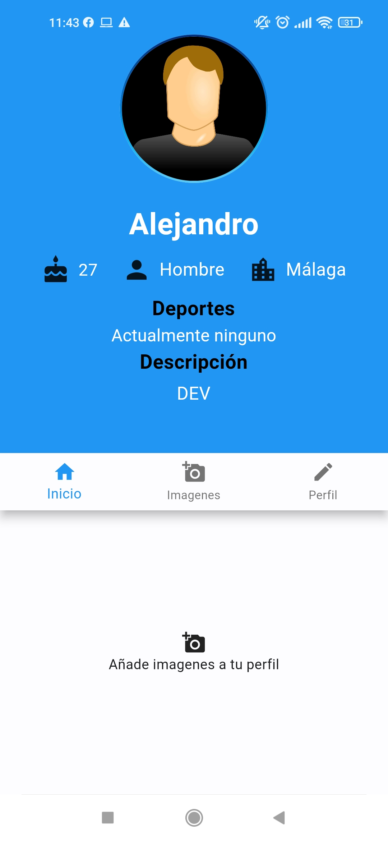
Esta vista vista contiene un barra de navegación con distintas opciones:

-Inicio: esta opción devolverá al usuario a la vista inicio de la aplicación.

- Imágenes: permitirá al usuario añadir imágenes de la galería de su dispositivo móvil a su perfil.

-Perfil: podrás actualizar la información de tu perfil en todo momento con esta opción.

Imagen de barra de navegación:

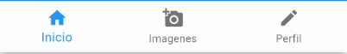

5.7.1 Imágenes

Cuando el usuario quiere añadir una nueva imagen a su perfil esta opción abrirá una administrador de archivos de imagen de su dispositivo y podrá añadir imágenes de su galería , Drive ,etc.

Para seleccionar la imagen que quieres añadir el usuario deberá navegar por las distintas fuentes de imágenes que tiene en su dispositivo y seleccionar la imagen que desea añadir.

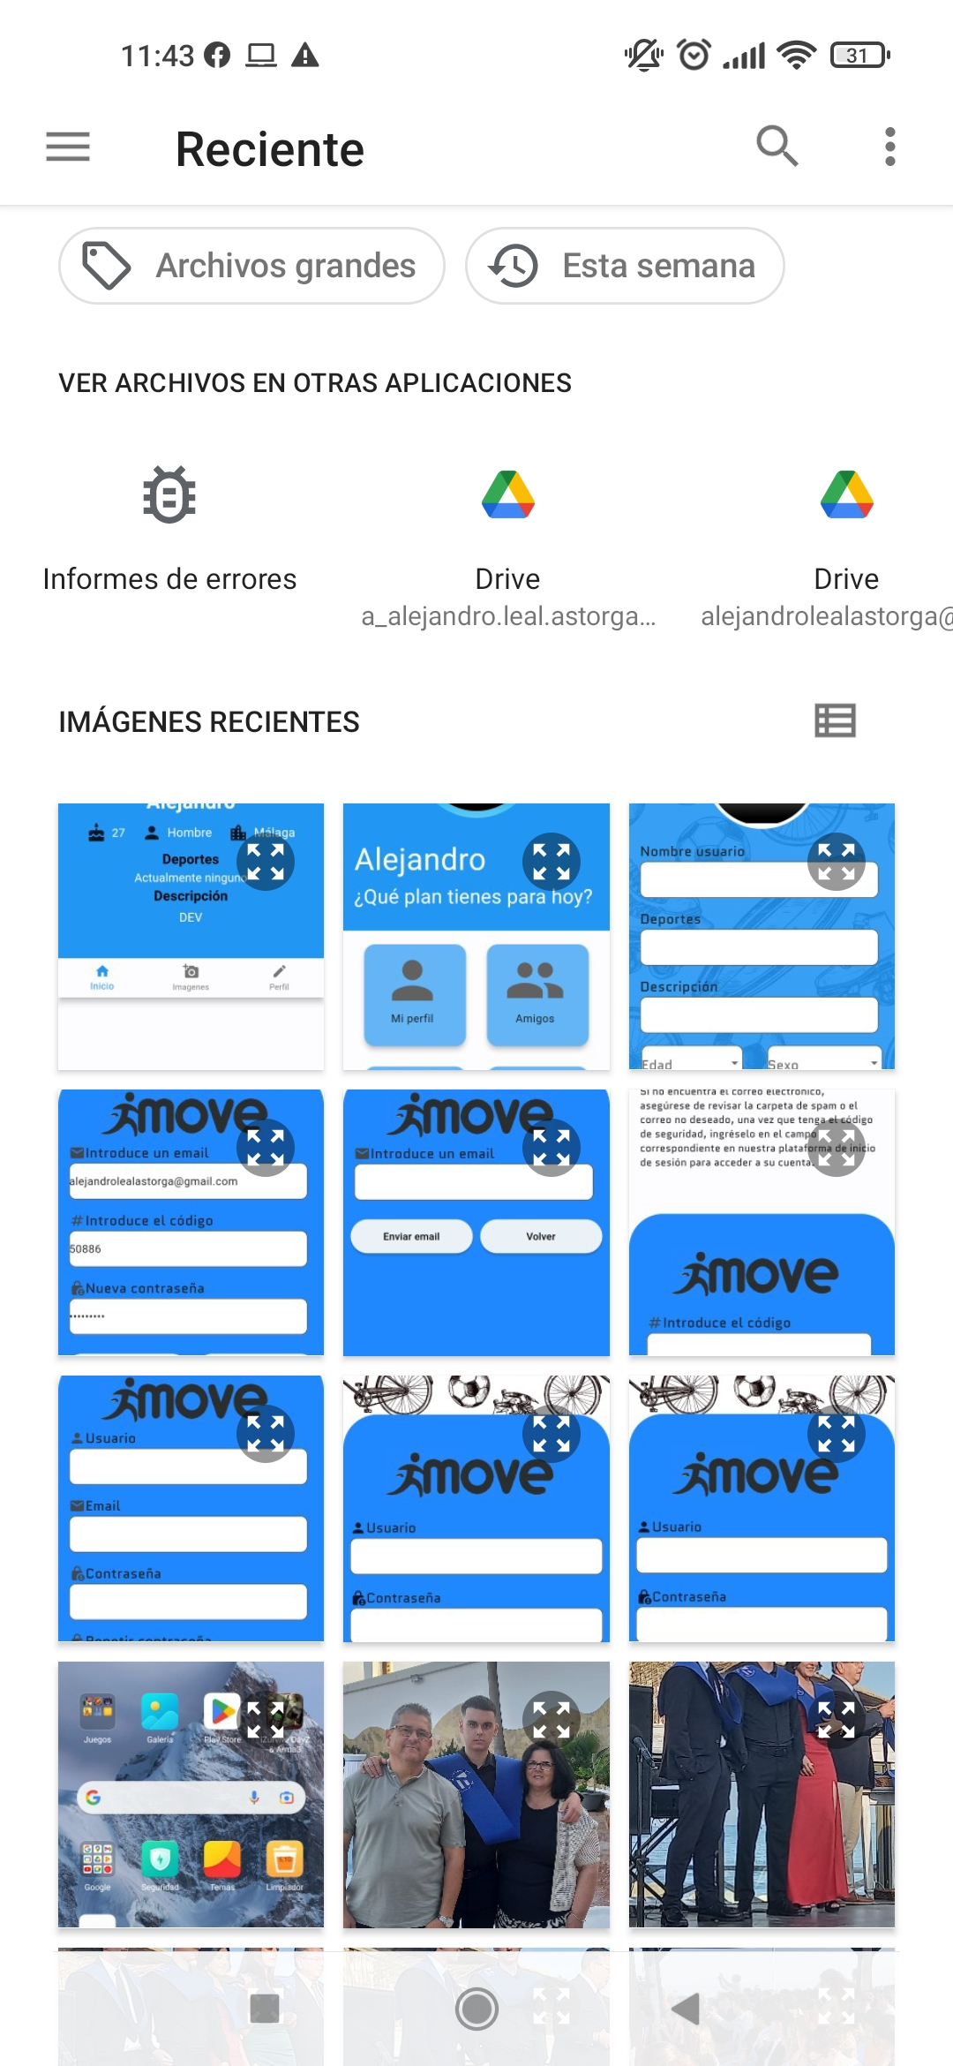
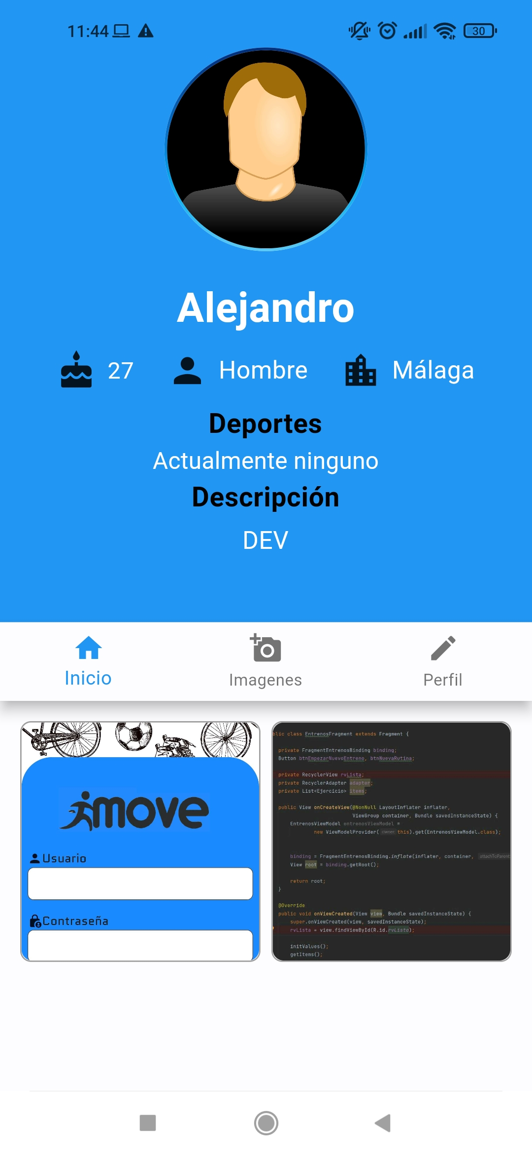

Para poder visualizar la imagen a pantalla completa el usuario deberá pulsar sobre la imagen que quiera ver, si se quiere eliminar un imagen de su perfil tendrá esta opcion al visualizar la imagen.

Cuando se muestra la imagen en la parte superior derecha aparece un cubo rojo pulsando sobre el abrirá un dialogo con la aplicación que preguntara si desea eliminar esa imagen que esta visualizando en el caso de aceptar se eliminar la imagen tanto del servidor como de la aplicación si lo ha pensado mejor y quiere mantener la imagen solo tendrá que cancelar dicha acción.

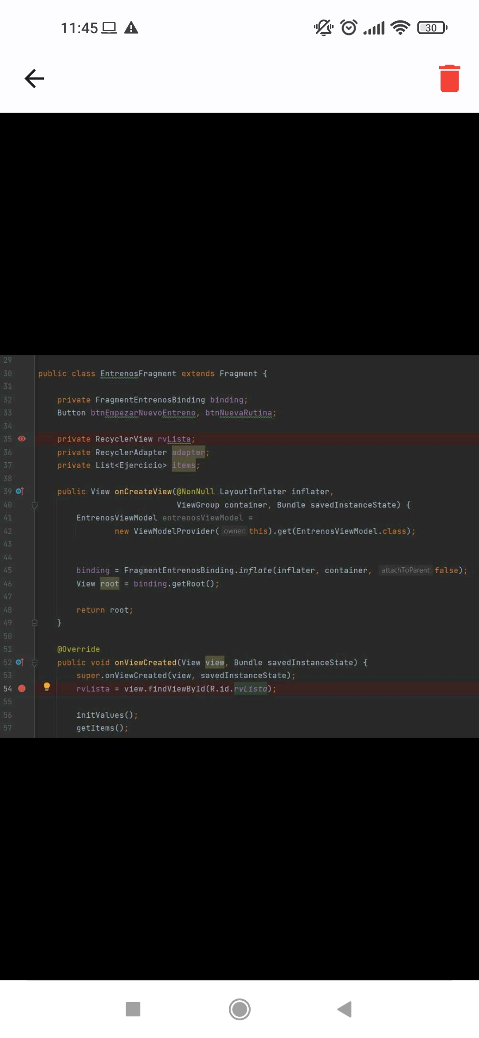

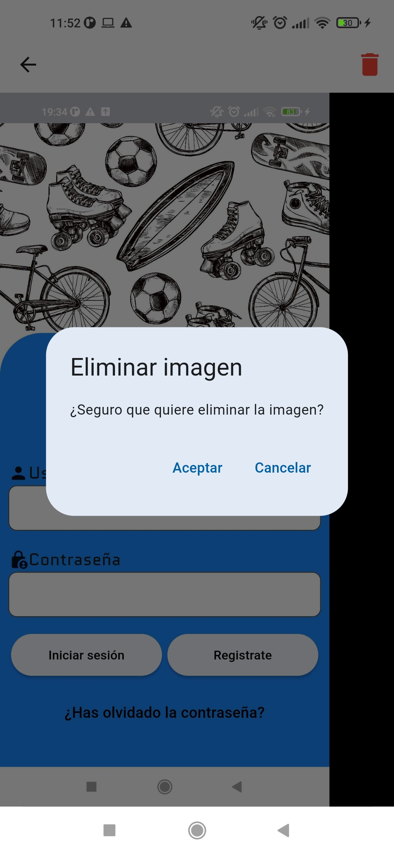
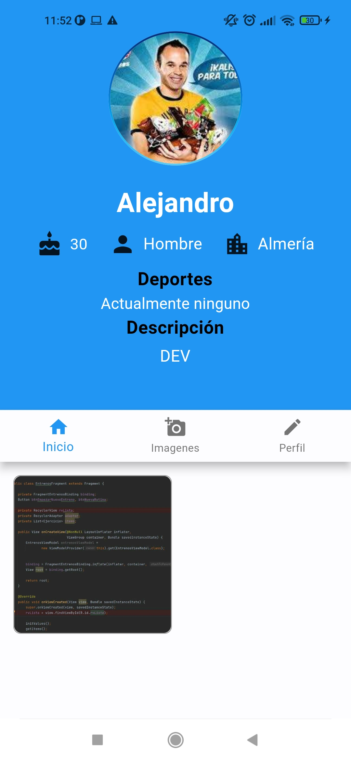

5.7.2 Perfil

El usuario podrá modificar en todo momento tanto la información como la imagen de su perfil con esta opción dejo un ejemplo modificando algunos campos del perfil que estamos visualizando y la imagen.

Para cambiar la imagen el usuario deberá repetir el mismo proceso que siguió al crear el perfil, pulsara sobre la imagen y seleccionara una imagen de su galería.

El usuario tendrá dos opciones en esta vista:

- Guardar perfil: para aplicar los cambios en el perfil si se ha modificado algún campo deberá pulsar este botón.

- Volver: si no desea cambiar nada de su perfil pulsando este botón el usuario volverá a la vistas de su perfil.

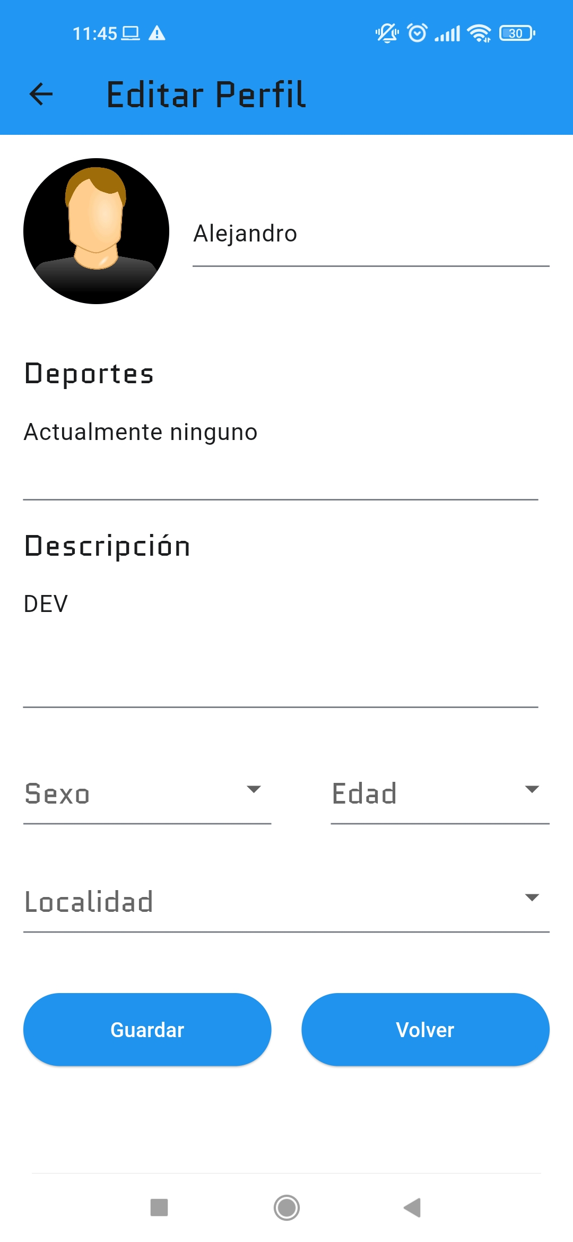
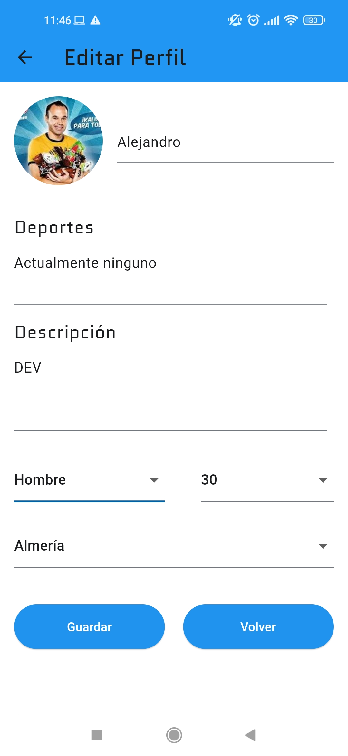

5.8 Amigos

En esta apartado de la aplicación el usuario podrá buscar otros usuarios y agregarlos como amigos para poder ver su perfil y la imágenes de dicho perfil.
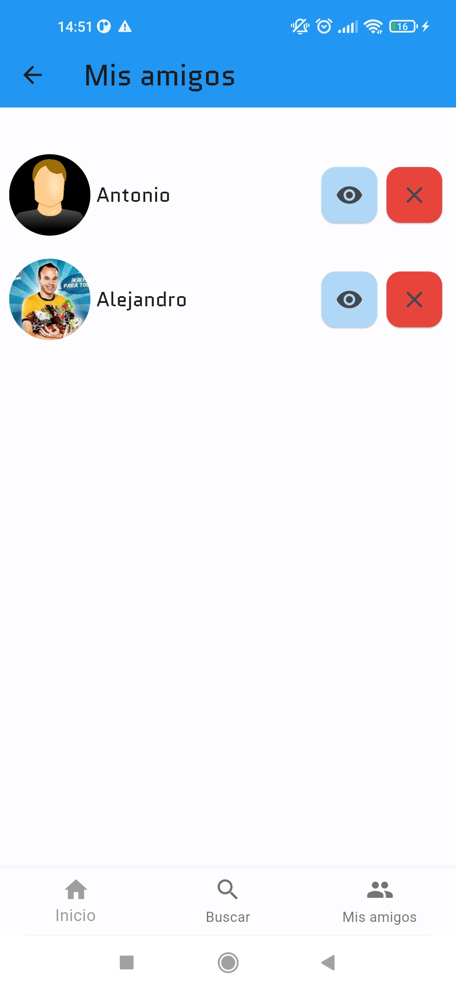
Esta vista tiene una barra de navegación con 3 opciones:

- Mis amigos: esta es la vista inicial cuando entras a las parte de de la aplicación “Amigos” aque veras a lista de los usuario que tiene agregados como amigos.

- Buscar: esta opción abrirá una nueva vista al usuario con una lista de sugerencia con algunos usuarios, también contiene un buscador para poder filtrar los usuarios, o buscar uno en concreto.

- Inicio: volverá a la pantalla de inicio de la aplicación.

Barra de navegación “Amigos”:

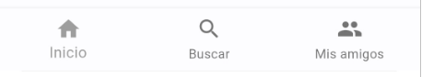

5.8.1 Mis amigos

Esta vista muestra la lista de amigos que tiene agregados, por cada usuario el usuario tiene dos opciones:


Este botón permite al usuario acceder a la información del usuario seleccionado y mostrara un vista de usuario.


Con este botón el usuario podrá eliminar a los usuario que desee quitar de esa lista. Al pulsarlo se mostrara una alerta que preguntara al usuario si de verdad quiere eliminar el perfil de su lista, en el caso de acepta eliminara al usuario y refresca la pagina sin ese perfil eliminado.

Imágenes de ejemplo:

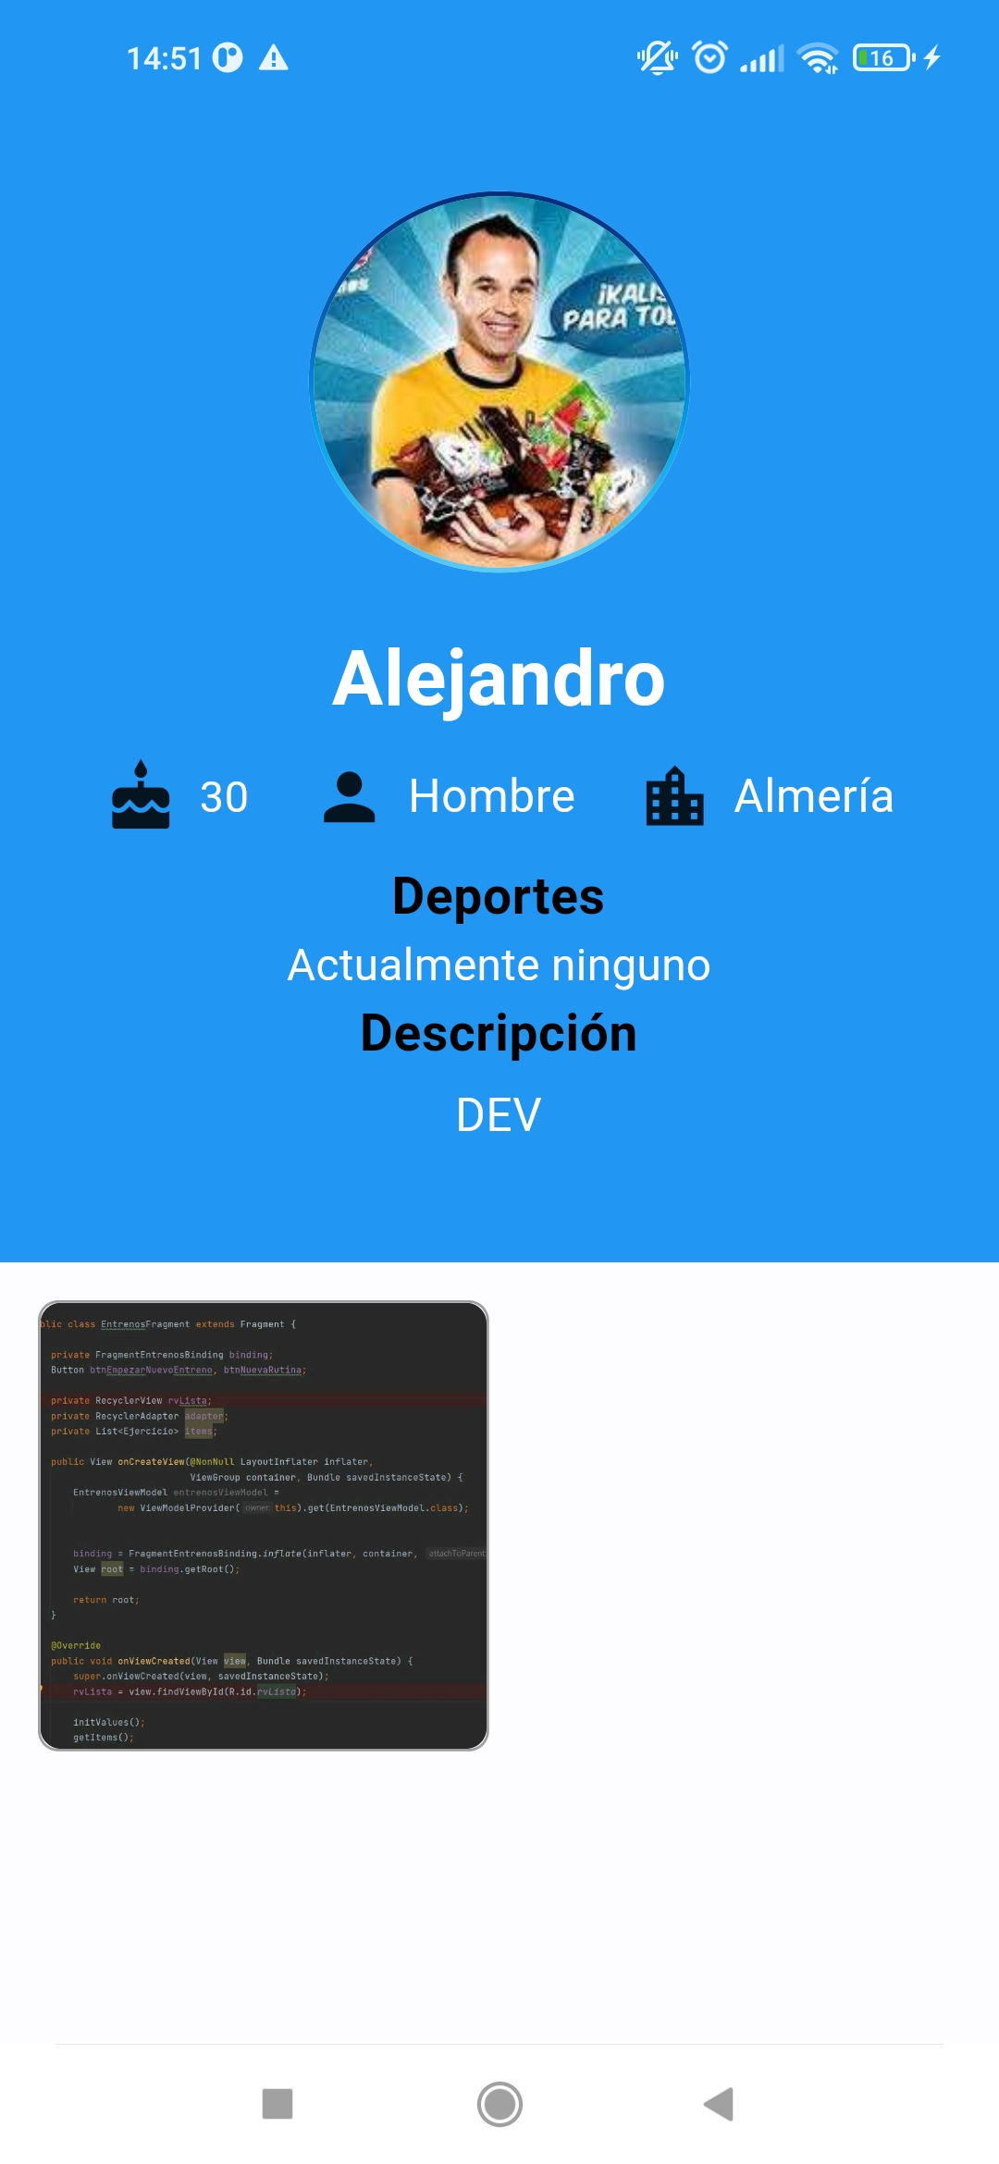
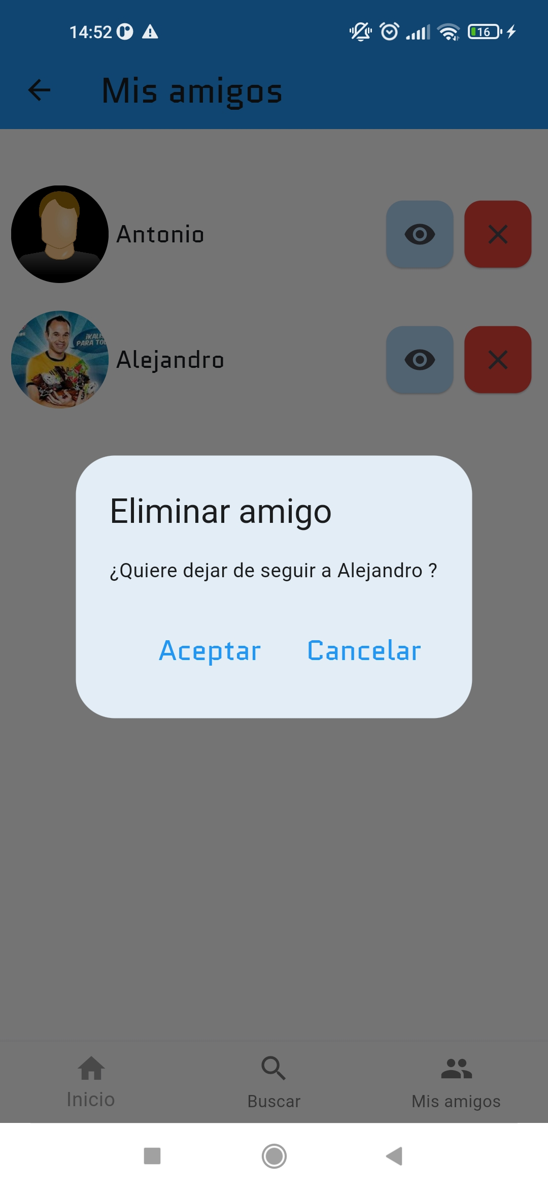
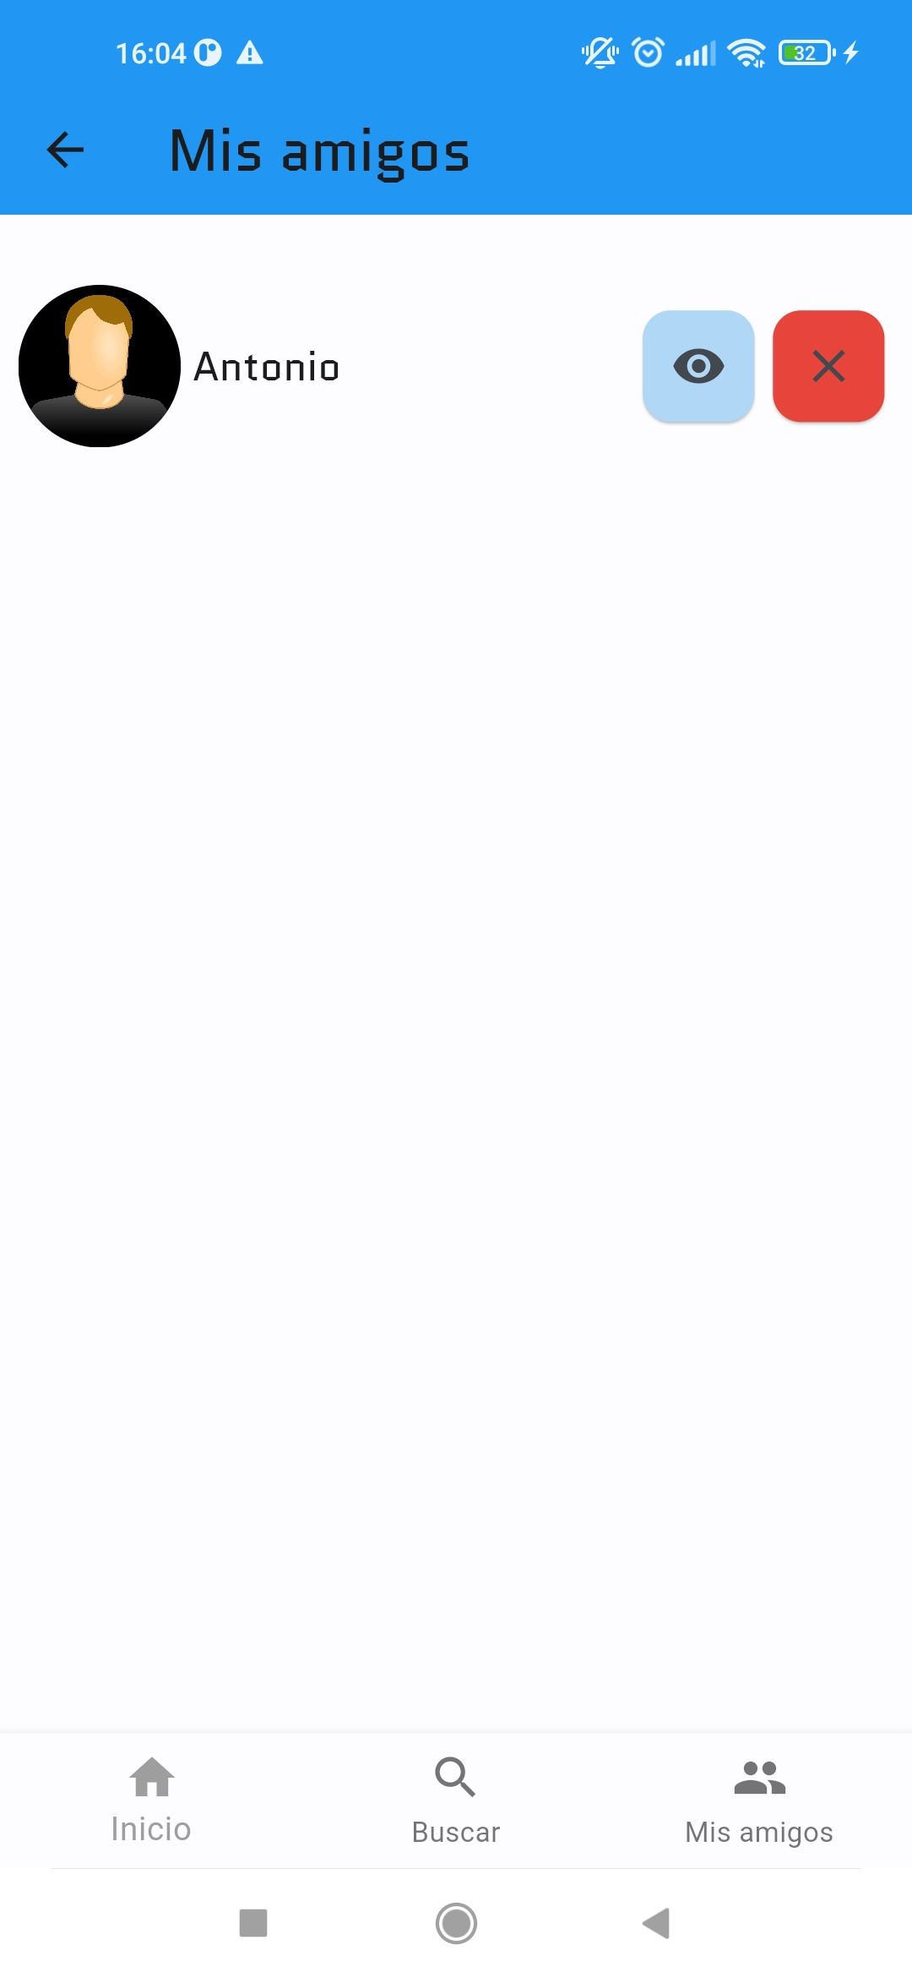

5.8.2 Buscar

En este apartado el usuario accederá a un buscador donde se le mostrara algunos perfiles de sugerencia, también tiene una barra de búsqueda para filtrar a los usuarios por su nombre en tiempo real.

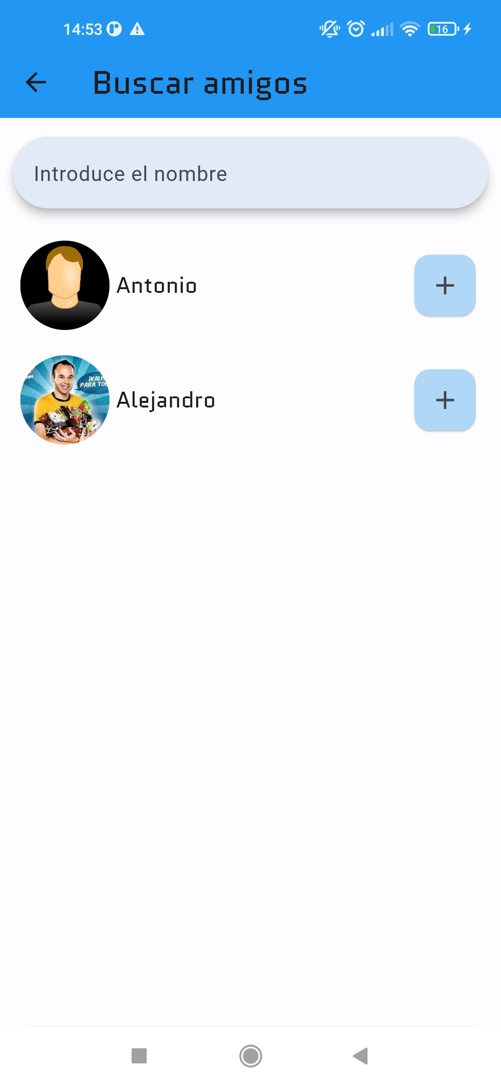
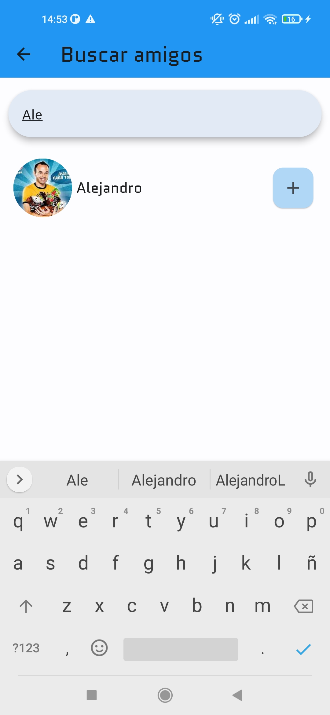

Como podemos ver en las imágenes la barra de búsqueda actuá en tiempo real con las ocurrencias que el usuario introduce y muestra en la lista los perfiles con dichas ocurrencias.

Con este botón el usuario podrá añadir a su lista de amigos a los demás usuarios.

5.9 Eventos

En esta sección de la aplicación los usuario podrán publicar y participar en eventos al crear los eventos el anfitrión y los participantes del mismo tienen acceso a un chat de para hablar y resolver dudas sobre dicho evento.
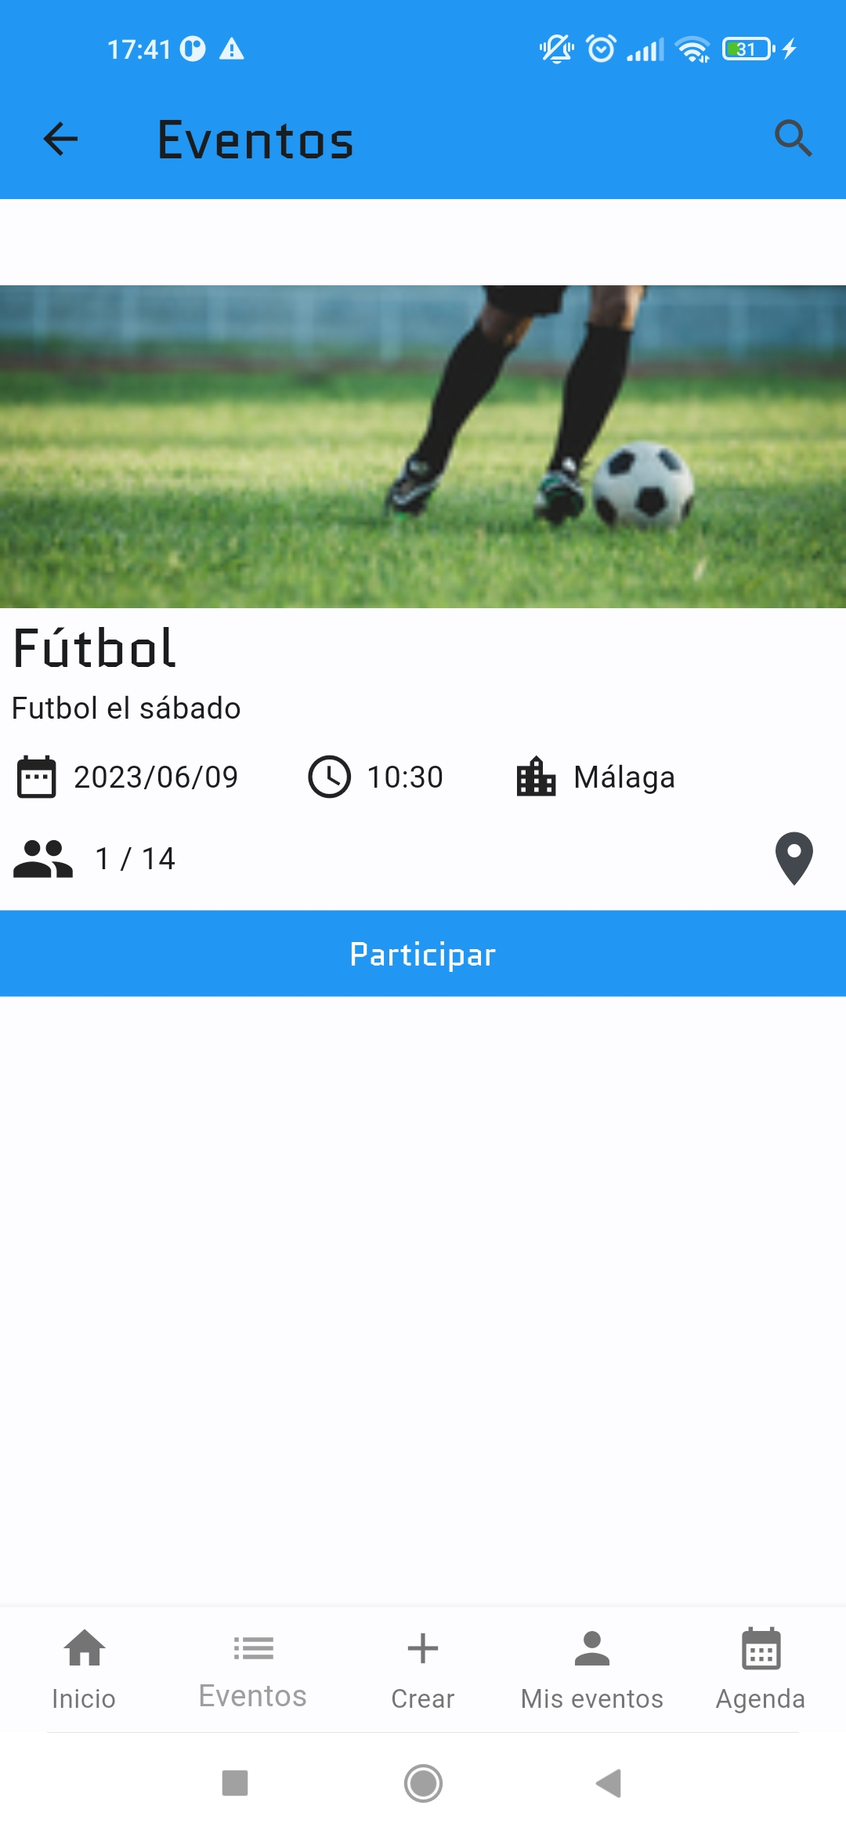
Eventos se compone de 4 apartados:

Eventos: muestra los eventos publicados por los demás usuario, si participas en un evento, dicho evento no te aparecerá de nuevo aquí.

- Crear: aquí puedes crear tu evento y publicarlo para el resto de la comunidad

Mis eventos: desde aquí podrás administrar tu propio evento y ademas de acceder a algunas funcionalidades.

- Agenda: contiene una lista de todos los eventos de otros usuarios en los que estas participando.

Imagen barra de navegación “Eventos”:

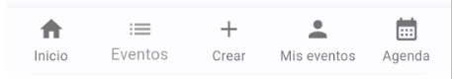

5.9.1 Eventos

Aquí podrás ver todos los eventos publicados por los usuarios y podrás unirte al evento que mas te guste.
Los eventos se muestran en pequeñas tarjetas que muestran información sobre:

- El deporte que se va a practicar
- Una pequeña descripción
- La fecha
- La hora
- La ciudad
- Las personas que esta participando
- Ubicación

Para unirse al evento el usuario solo debe pulsar en el botón que pone “Participar”y sera añadido a la lista de participante, este evento dejara de ser visible en este apartado, si el evento esta completo no podrá unirse.

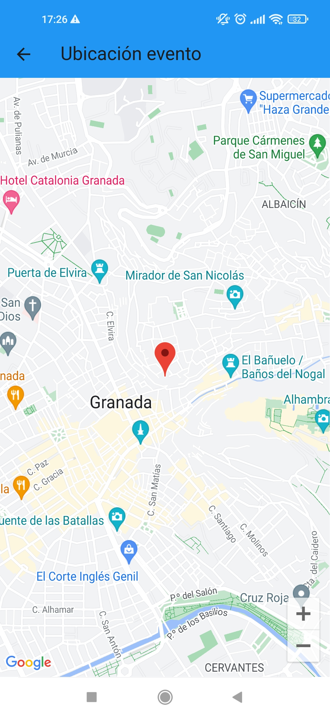

Para ver la ubicación el usuario deberá presionar este icono y se abrirá una nueva vista de Google Maps donde se mostrara el punto exacto de la ubicación introducida por el anfitrión.



Si presionamos sobre la marca roja que indica la posición de la ubicación no muestra dos opciones mas que podemos usar para abrir Google Maps en nuestro dispositivo y utilizar el GPS en caso de no saber el trayecto a la ubicación.

5.9.2 Crear

Para crear un evento vamos a seguir dos paso, primero tenemos que rellenar el formulario y segundo añadir la ubicación.
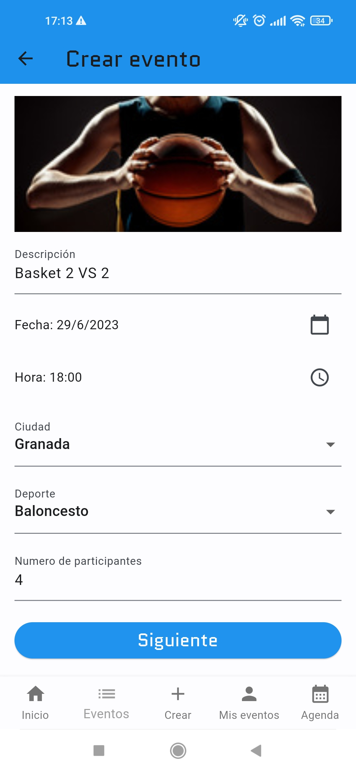
El formulario consta de 6 campos:

- Una descripción
- La fecha para el evento
- La hora
- La ciudad donde se va realizara
- El deportes
- Numero de participantes

Una vez rellenado los campos el usuario deberá pulsar el botón siguiente, antes de pasar a añadir la ubicación se comprobara que todo lo campos contienen datos, en caso de que no sea así no se podrá continuar.

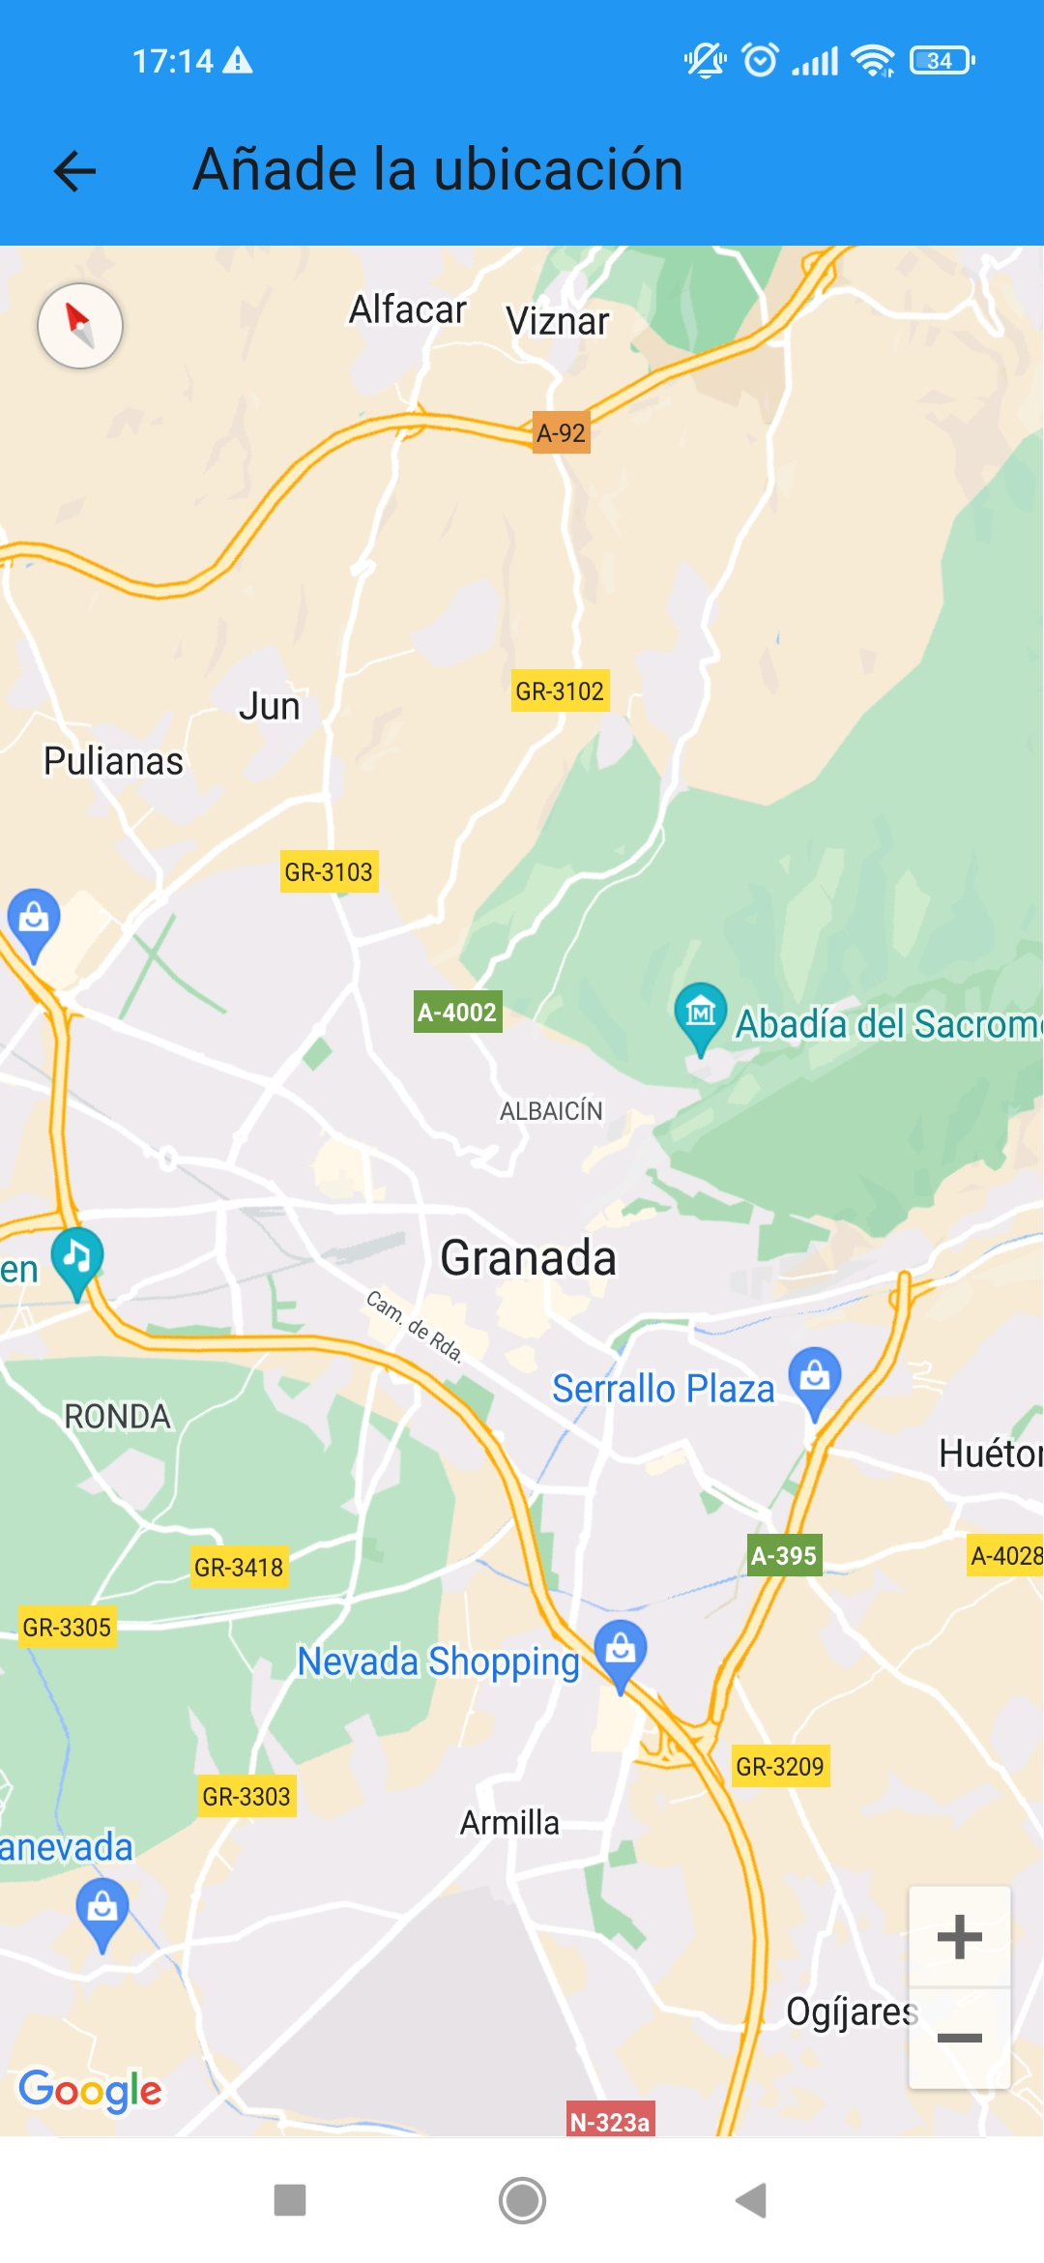

El usuario deberá introducir la ubicación en el mapa, para marca la posición basta con presionar la pantalla en punto donde se desea colocar un marca.

Una vez colocada la marca aparecerá una ventana de dialogo que preguntara al usuario si desea añadir esa ubicación en el caso de que le usuario acepte se guardara la ubicación y se publicara dicho evento, si el usuario cancela volverá al mapa.

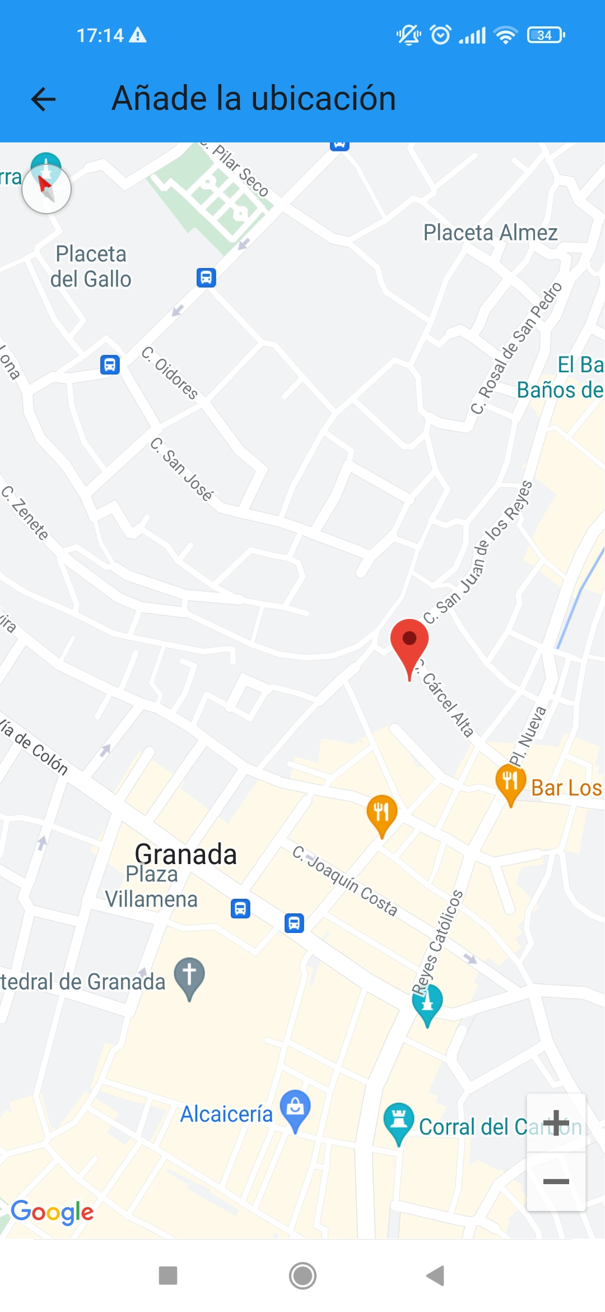
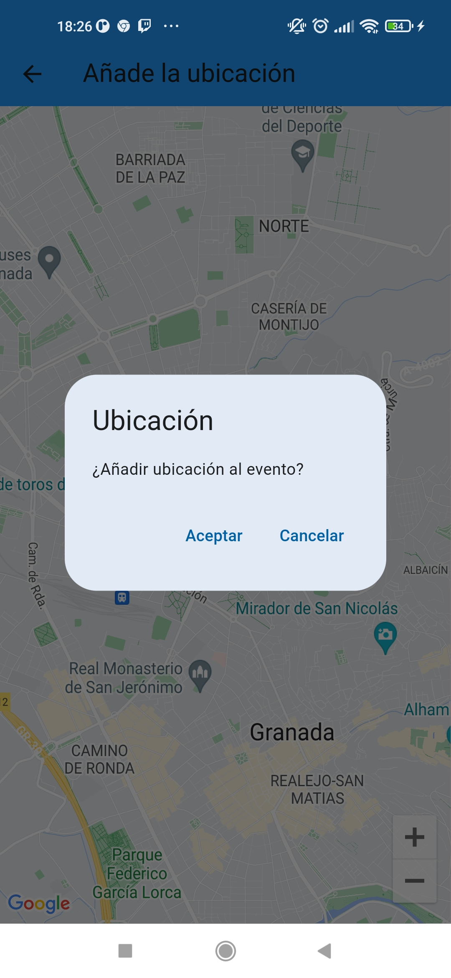

5.9.2 Mis eventos

Cuando creas un evento este aparecerá en este apartado, mostrara una lista con todos tus eventos creados, desde aquí podrás administrarlo, tanto actualizar información como eliminar el evento.
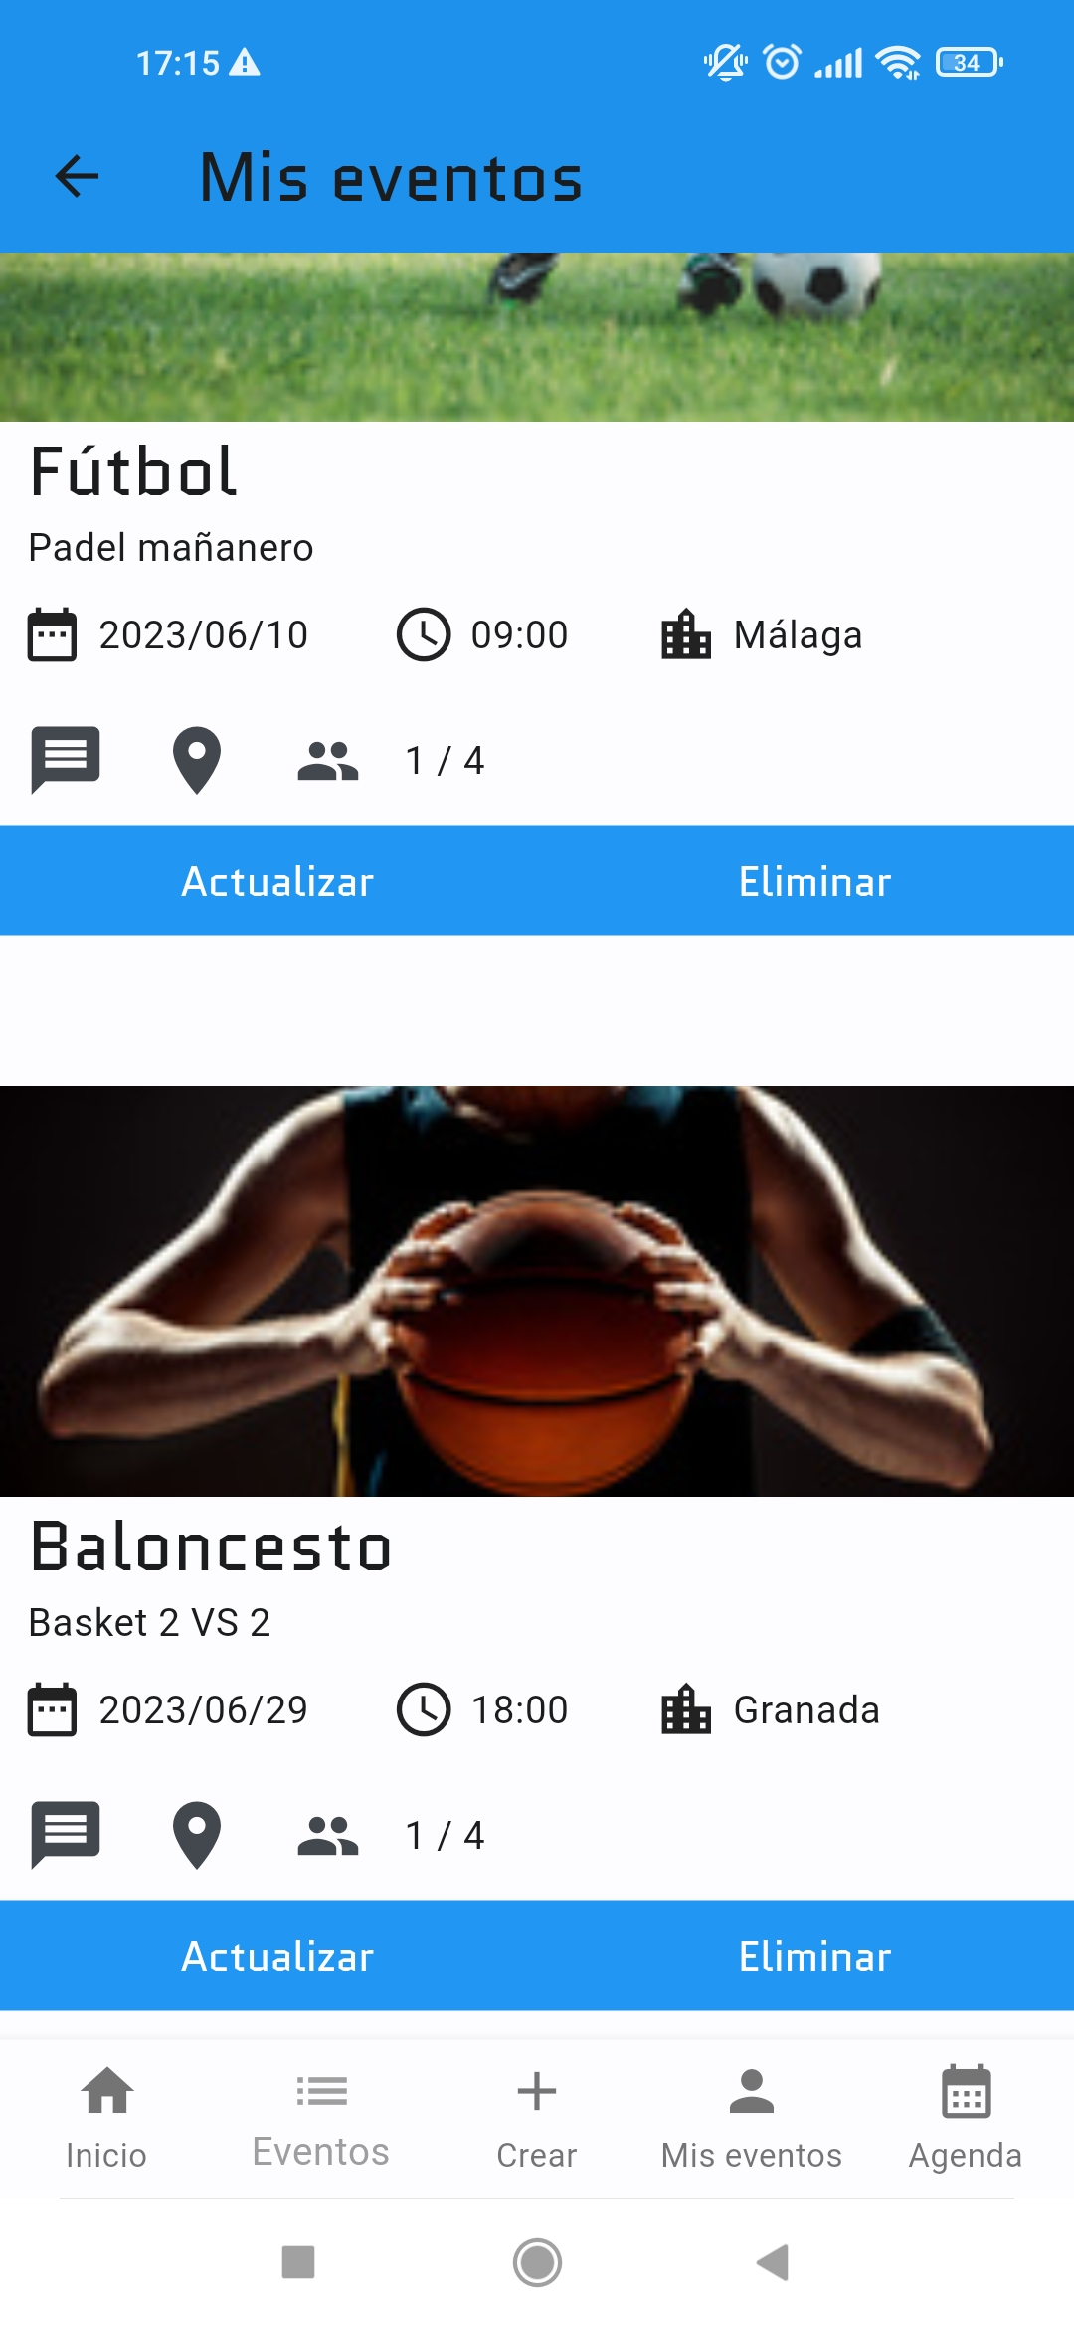

- Actualizar: muestra una vista parecida a la de crear el evento pero con la diferencia que esta inicializara con todos los datos, y cumple la funcionalidad de actualizar.

- Eliminar: este botón eliminara el evento por completo antes de hacerlo, muestra in dialogo donde pregunta al usuario si quiere eliminarlo o no.

Esta tarjeta de evento presenta dos nuevos iconos a parte del icono de ubicación que ya conocemos:


Chat Participantes


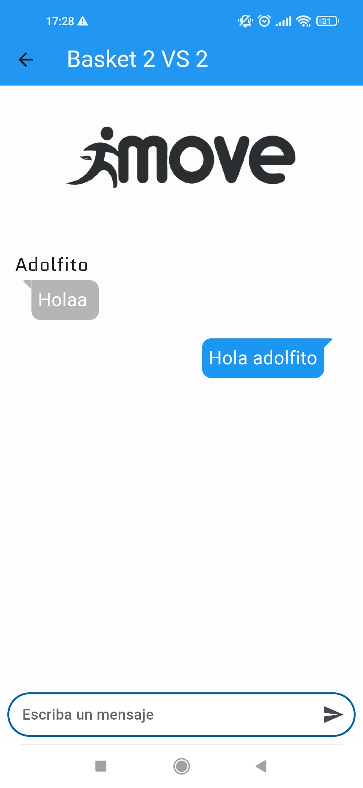
Para acceder al chat debemos pulsar sobre el icono y la aplicación nos mostrara la vista del chat, cargando todos los menajes antiguos antes de unirte al evento si los tuviera.

Para cada mensaje recibido de otro usuario nos indicara de quien es ese mensaje con el nombre del usuario encima del mensaje, estos mensaje siempre se representaran en al parte izquierda del chat.

En la parte derecha se representara los mensaje enviados por nosotros mismos.

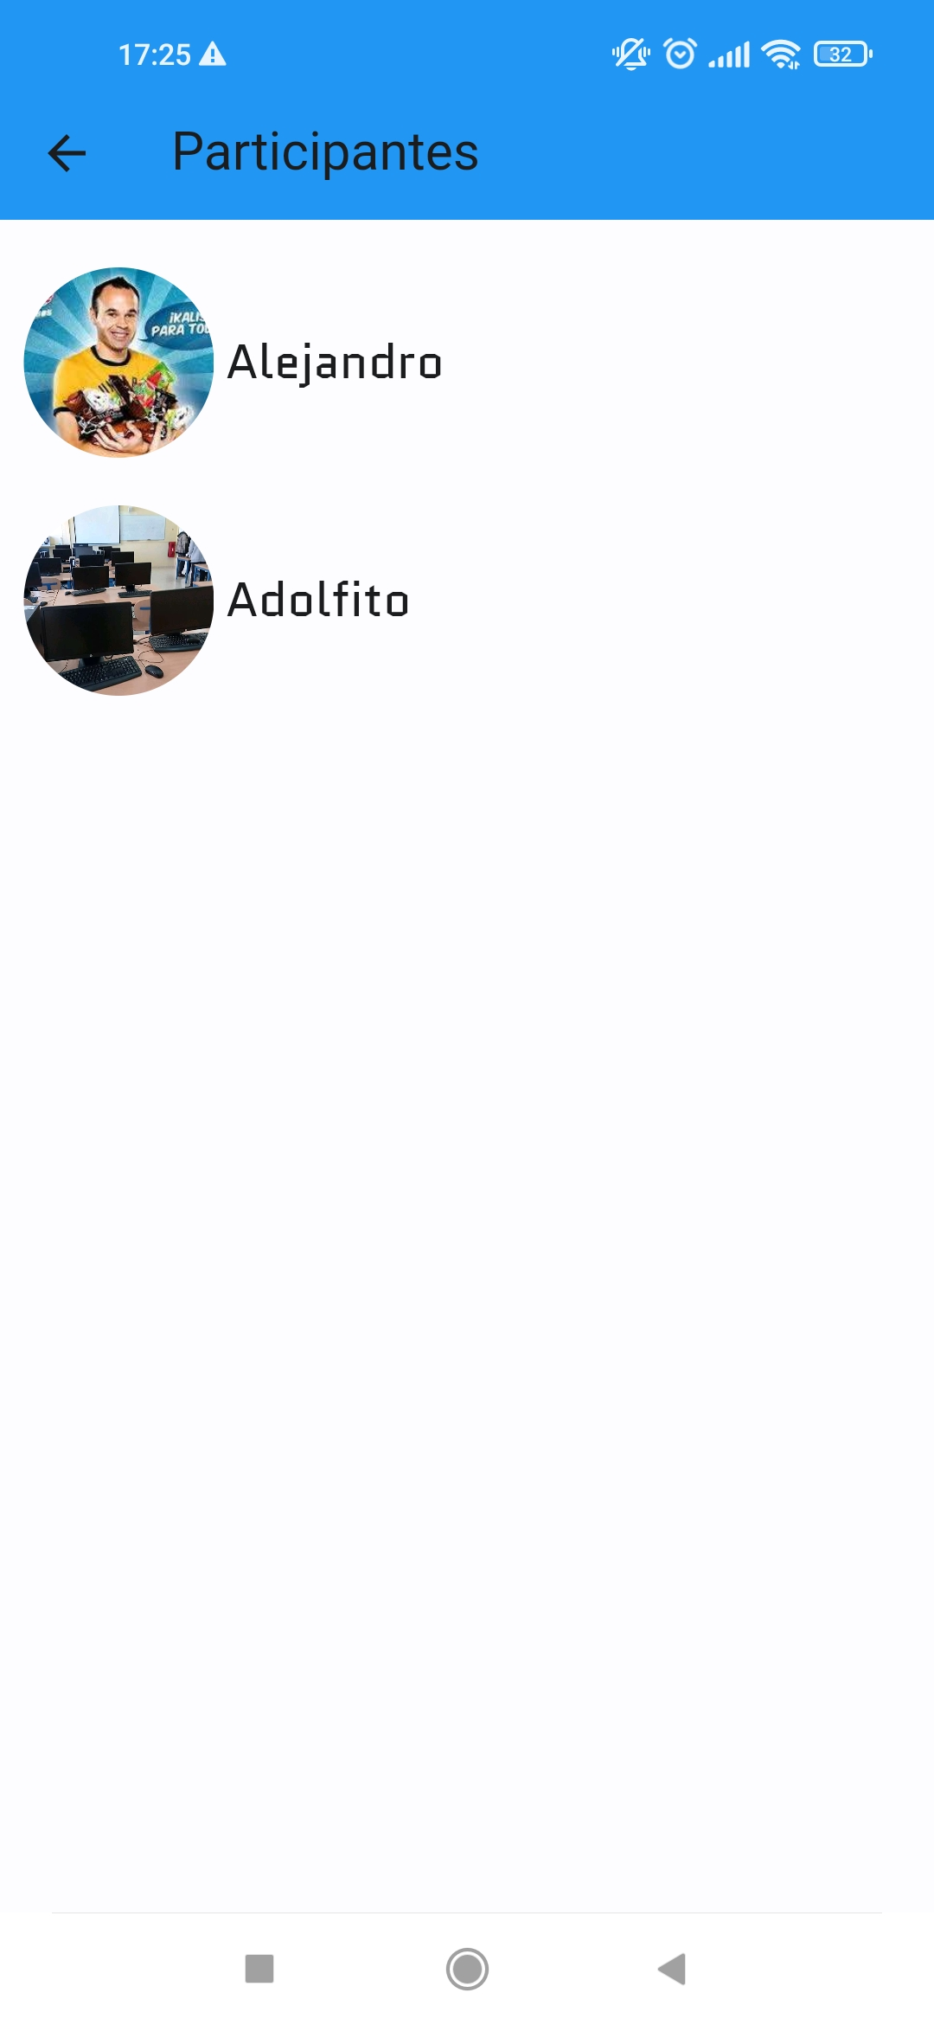
Aunque en la vista de eventos generales aparecen los participantes, no tiene funcionalidad ninguna es meramente informativo para ver el cupo del evento, pero en esta vista tiene una pequeña funcionalidad ya que accediste al evento o eres el anfitrión.

Si presionas el icono de los participantes veras una lista con la foto de perfil y el nombre de los participantes para ese evento.

5.9.2 Agenda

En esta vista se muestra una lista de lo evento próximos en los que participas pero no ven los que crea el usuario aunque también seas participante.

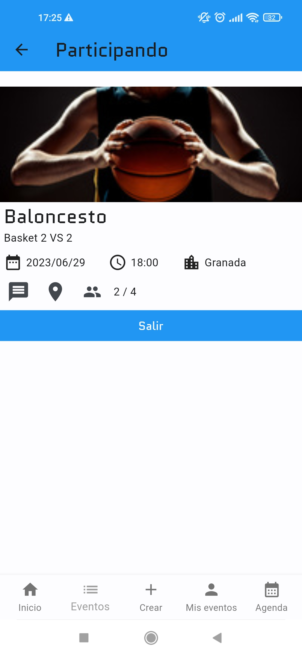
Esta vista no presenta ningún cambio importante respecto a las demás, lo único que cambia es el botón, “salir”se utiliza de las misma manera que los demás botones con dialogo, al pulsar pregunta al usuario si desea salir, si acepta el usuario dejara de ser participante de ese evento y dejara de verse en la agenda.

En cuento a los iconos tiene la misma funcionalidad que en la vista “Mis evento” ningún cambio.

6. Interfaz de la aplicación

6.1 Durante la instalación

Al instalar la aplicación pueden aparece varios mensaje molestos sobre la precedencia de la aplicación, te avisara varias veces de que es peligroso instalarlo e incluso puede mencionar que tiene algún virus.

6.1 Durante la ejecución

Uno de los fallos mas comunes durante la ejecución es cuando necesitas salir de la aplicación para hacer otra cosa como ver el código de registro en el email, corta su ejecución por lo que al volver a la aplicación se inicializa y no se queda ejecutando en segundo plano esto puede ocurrir también cuando el usuario tarda mucho en elegir una imagen para subir.

7. Enlaces de interés

Repositorio GitHub

Descargar Visual Studio

Descargar Visual Studio Code

SDK Dart

SDK Flutter

Tutorial WEB API

Freepik

DALL - E IA imagenes

